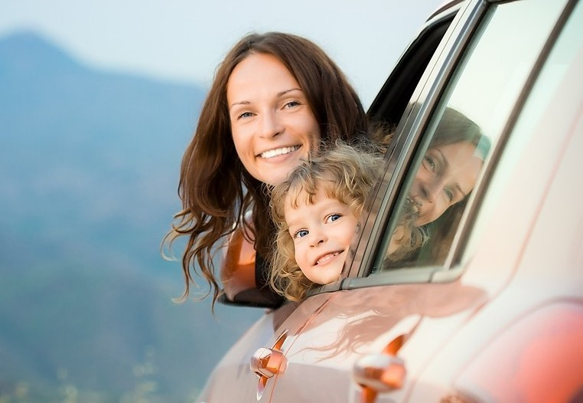

Как уберечь ребенка в машине
Поскольку количество личных автомобилей в стране медленно, но неуклонно растет, точно так же растет и количество ДТП. И особенно печально, что дети в авариях страдают все чаще. Только с января по октябрь 2015 года в России произошло свыше 16 тыс. ДТП с участием детей младше 16 лет. Более 600 детей погибли, и почти 18 тыс.детей получили ранения и травмы разной степени тяжести.
Автокресло – нужно ли?
Обычно причинами ДТП являются нарушения правил дорожного движения и нарушение скоростного режима. Водители постоянно превышают скорость, стремясь как можно быстрее попасть туда, куда им надо, при этом многие не выдерживают дистанцию, не обращают внимания на дорожные знаки и т.п., в результате чего страдают и водители, и пассажиры, в том числе и дети. Однако еще одним фактором, влияющим на количество ДТП с участием детей, является пренебрежение использованием детского удерживающего устройства.
До сих пор многие родители ошибочно полагают, что автокресло – ненужная блажь и прихоть сотрудников ГИБДД, особенно если перевозка ребенка осуществляется редко. Большой процент родителей, а также бабушек и дедушек, не будут приобретать кресло, если им нужно перевезти ребёнка пару раз в месяц, например, свозить в гости из города в деревню. Между тем от аварий никто не застрахован, и не так уж редко встречаются случаи, когда в ДТП остаются в живых все – кроме самых маленьких пассажиров, причем чаще всего это дети до года. Законы физики невозможно отменить, и в момент столкновения (которое возможно на дороге в любой момент, как бы аккуратно мы ни ехали) младенец будет вырван из рук взрослого с огромной силой.
Не все автокресла безопасны
Детское удерживающее устройство – обязательное и непременное условие перевозки ребенка в транспортном средстве. Но нельзя покупать что попало, необходимо тщательно подходить к выбору автолюльки или автокресла. Да, дети до 12 лет и ростом до 150 см во время передвижения транспортного средства должны находиться в автокреслах, но все ли удерживающие устройства отвечают требованиям безопасности?
Специалисты Российского Красного Креста провели исследование и выяснили, что в 32 случаях из ста родители покупают не кресло, а адаптеры – специальные автоаксессуары, предназначенные для крепления на шасси детских автокресел. Адаптер в несколько раз дешевле автокресла, потому и пользуется популярностью в родительской среде. Но от травм и гибели это устройство не защищает, более того – в случае ДТП способно и само нанести ребенку травму. Кроме того, многие автокресла просто не соответствуют Техническому регламенту Таможенного союза, особенно те, которые покупаются не в специализированных магазинах, а в супермаркетах, на рынках или по объявлениям.
Специалисты постоянно проводят различные проверки автомобильных кресел, и результаты очень часто бывают неутешительными. Большая часть кресел, как правило, не проходят тесты по требованиям ЕЭК ООН, а примерно половина не обеспечивает должный уровень защиты ребёнка в случае ДТП. Однако все эти удерживающие устройства всегда имеют необходимые сертификаты соответствия, правда, непонятно кем и на каком основании выданные. После таких исследований становится наконец понятно, почему в сводках ГИБДД написано, что более половины погибших в ДТП детей-пассажиров находились в тех или иных видах удерживающих устройств.
Жизнь ребенка – в ваших руках
Каждый ответственный родитель должен обязательно использовать автокресло для перевозки своего малыша, начиная с доставки младенца из роддома и до того времени, когда ребенок сможет безопасно пользоваться штатными ремнями автомобиля. При покупке детского удерживающего устройства попросите у продавца сертификат, который подтверждает соответствие кресла требованиям Правил ЕЭК ООН № 44 или № 129.Конечно, всегда велик риск нарваться на подделку, ведь незаконных сертификатов сегодня очень много, и выдаются они, без каких бы то ни было испытаний. Вам следует ориентироваться на страну-изготовителя: можно быть вполне уверенным в том, что сиденья, изготовленные в Германии, Франции, Англии, можно считать качественными и безопасными. Также вполне можно доверять и сиденьям отечественных производителей, у которых есть европейские сертификаты соответствия. И, конечно, стоит обратить внимание и на цену – по-настоящему качественное детское автокресло не может стоить дешевле 5 тысяч рублей.
Пример родителей – превыше всего
Однако опасность подстерегает ребенка не только в автомобиле, но и когда он становится пешеходом. Дети с самого раннего возраста должны учиться правильно переходить дорогу и не нарушать правила дорожного движения. А для этого необходимо, чтобы родители постоянно показывали своим примером, как надо поступать:
- не перебегать проезжую часть в неположенном месте, особенно когда рядом идут дети. Причем в данном случае, уже не очень важно, сво,, или чужие;
- не переходить дорогу на красный свет светофора даже по «зебре». Никогда и ни в коем случае, даже если время поджимает;
- прежде чем ступить на пешеходный переход, необходимо посмотреть по сторонам и убедиться, что все транспортные средства остановились. Водитель может задуматься о чем-то своем и отвлечься от дороги, у автомобиля может отказать тормозная система, при торможении на скользкой зимней дороге машину может занести. Вот почему так важно быть внимательным и не бежать через дорогу, не глядя по сторонам, чем часто грешат пешеходы всех возрастов.
Также родителям необходимо научить ребёнка самостоятельно принимать решения. Бывает, что кто-то из толпы, стоящей у пешеходного перехода, начинает перебегать дорогу на красный свет. Тут же находятся люди, которые тоже начинают движение на красный. Стоя около пешеходного перехода, обратите внимание ребёнка на то, как ведут себя эти пешеходы. Спросите, как нужно вести себя правильно в данной ситуации. Помните, что таким нехитрым способом вы приучаете ребенка к правильному поведению на дороге, что в итоге может сохранить ему жизнь, когда вас не будет рядом.

